7.04.20. 3 класс. Тема урока: «Музыка и слово. Песня».
На уроке ведется ознакомление с материалом по теме на стр. 76-80 из учебника З.Осовицкой «Музыкальная литература.1 год обучения». Электронная версия учебника выслана учащимся.
Задания урока:
Записать в тетрадь по теме урока «Музыка и слово. Песня» следующий текст (без картинных вставок):
Музыка и слово связаны в жанре песни. Песня – вокальный жанр музыки. В Древности на Руси часто пели песни, их мелодии были просты. Часто песни сопровождали какое-то событие жизни (рождение ребенка, торжество, посевные работы) или время года:
-веснянки-закликание весны;
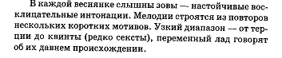
-колядки-«зимние песни»;
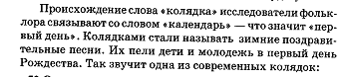
-былины- древние песни-сказания.
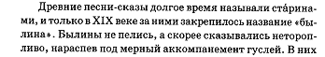
Песни, сочиненные народом, называют фольклорными.
Фольклор – от англ. «народная мудрость», это устное и музыкальное народное творчество.
Домашнее задание ответить на вопросы письменно в тетради:
- В каком жанре объединяются музыка и слово?
- Нарисуйте инструмент древнего сказителя былин -гусли 